**4.حساسیت به نووبیوسین**

|  |  |  |
| --- | --- | --- |
| **اسم آزمایشگاه:** | {{LabName}} | |
| **اسم سند:** | **دستورالعمل روش انجام و کنترل کیفی آزمایش حساسیت به دیسک نووبیوسین** | |
| **کد سند:** | D-003-0018 | |
| **دسته بندی سند:** | دستورالعمل و کنترل کیفی مواد و تست های تشخیصی | |
| **شماره ویرایش:** | {{EditeNumber}} | |
| **تاریخ ویرایش:** | {{EditeNumber}} | |
| **تاریخ بازنگری سند:** | {{ReviewDate}} | |
| **تهیه کننده:** | **تایید کننده:** | **امضاء :** |
| شرکت دارا ویرا آزما  دکتر داریوش شکری | {{ConfirmerOneName}} | {{ConfirmerTwoName}} |

**(1) هدف:**

تعیین حساسیت به نووبیوسین جهت غربال گری استافیلوکوک های کوآگولاز منفی جدا شده از کشت های ادرار به کار می رود.

**(2) اساس آزمایش:**

استافیلوکوک ساپروفیتیکوس به عنوان یک پاتوژن بالقوه ادراری به نووبیوسین مقاوم است اما سایر استافیلوکوک های کوآگولاز منفی و استافیلوکوک آرئوس به نووبیوسین حساس هستند.

**(3) مواد و وسایل مورد نیاز:**

کشت تازه 24 ساعته، دیسک نووبیوسین ۵ میکروگرمی، پلیت بلاد آگار یا مولر هینتون آگار، سوآب استریل، آب مقطر یا براث استریل.

**(4) روش انجام آزمایش:**   
1. یک سوسپانسیون با کدورت نیم مک فارلند از ارگانیسم مورد نظر در آب مقطر یا براث استریل تهیه نمایید.

2. با یک سوآب استریل روی نصف پلیت بلاد آگار یا مولر هینتون آگار کشت دهید.  
3. تحت شرایط استریل یک دیسک نووبیوسین روی ناحیه تلقیح شده قرار دهید، با پنس استریل به آرامی روی دیسک فشار آورید تا مطمئن شوید با سطح آگار تماس پیدا کند.

4. پلیت را به مدت 18 تا 24 ساعت در دمای 35 درجه سانتیگراد انکوبه کنید.

**(5) نتایج مورد انتظار:**   
استافیلوکوک ساپروفیتیکوس به نووبیوسین مقاوم بوده و هاله عدم رشد ۶ تا 12 میلی متر ایجاد می کند. سایر استافیلوکوک های کوآگولاز منفی و استافیلوکوک آرئوس به نووبیوسین حساس بوده و هاله عدم رشد ۱۶ میلی متر یا بزرگتر ایجاد می کنند.

**(6) محدودیت ها و تداخلات:**

ایجاد نتیجه مبهم: قطر هاله 12 تا 16 میلی متر مشکوک است و باید تشخیص با روش های دیگر تأیید شود.

**(7) کنترل کیفی**:   
مقاوم به نووبیوسین: استافیلوکوک ساپروفیتیکوس (ATCC15305) (شکل A). حساس به نووبیوسین: استافیلوکوک اپیدرمیدیس (ATCC14995) (شکل B). کنترل کیفی با هر سری ساخت و خرید، و سپس **هر یک ماه** با سویه های فوق باید انجام شود.

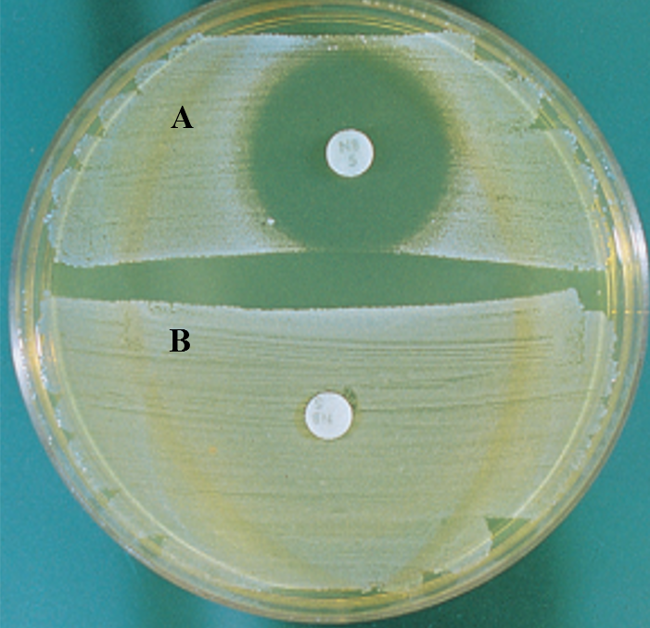

تست بررسی حساسیت به نووبیوسین (A: حساس، B: مقاوم).

**(8) منابع**:

1. کتاب آزمایشگاه باکتری شناسی پزشکی. جلد اول: تشخیص. دکتر داریوش شکری و همکاران. انتشارات تیمورزاده نوین و کیا. 1402.

2. Koneman، Elmer W، et al. Color Atlas and Text book of Diagnostic Microbiology. *Philedelphia: Lippincott-Raven Publishers. Seventh edition.* 2021.

3. Tille, Patricia. *Bailey & Scott's diagnostic microbiology-e-book*. Elsevier Health Sciences, fifteenth edition. 2021.